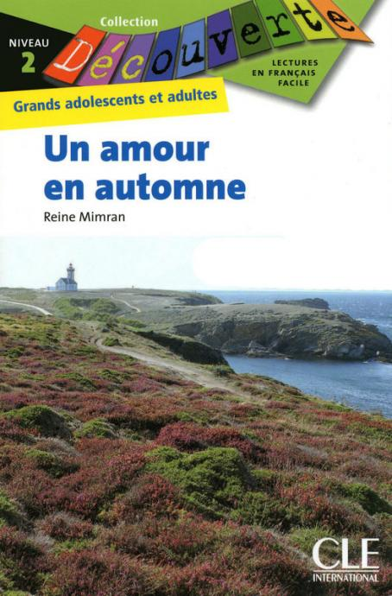
Un amour en automne
Reine Mimran
Niveau A2

Édition : Brigitte Faucard Illustrations :
Odeka Direction artistique audio : Anne-Sophie Lesplulier
Conception couverture et mise en page : Christian Blangez
Photo de couverture : Ph. © Gérard Labriet / Photononstop

ISBN : 978-209-031404-5 © 2010, Santillana Educación, S.L.
Torrelaguna, 60 - 28043 Madrid
ISBN : 978-84-92729-06-7

Présentation des personnages

Fleur : elle fait des études d'art à Rennes. Elle expose parfois ses créations artistiques dans la boutique de son amie Marie.

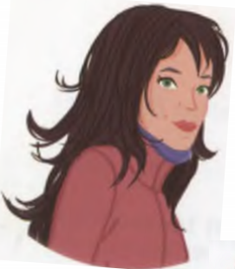

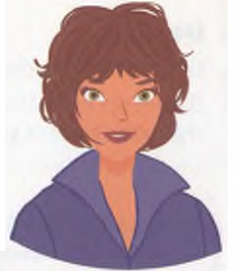
Marie : c’est la meilleure amie de Fleur. Elle a une boutique de souvenirs.

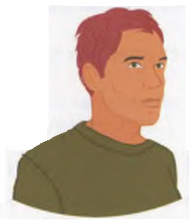

Tanguy : c'est l’ami d’enfance de Fleur. Tout le village l’appelle le « fiancé » de Fleur.

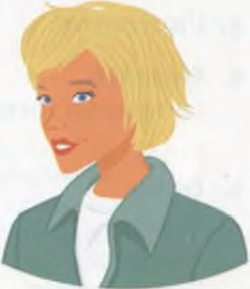

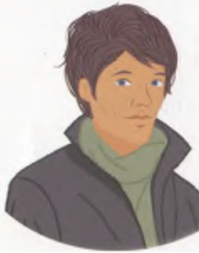
Marco Fabiani : jeune étranger, un peu mystérieux ; il rencontre Fleur dans la boutique de Marie.

Annie : jeune femme qui accompagne Marco.

